Moelleux au café et aux noix
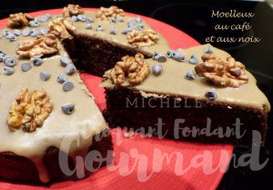 Pour 6 Croquants-Gourmands
Le gâteau :
- 100 g de beurre doux
- 16 g de café soluble
- 3 càs d'eau chaude
- 100 g de cerneaux de noix
- 3 œufs
- 100 g de sucre en poudre
- 50 g de farine T 55
- 1 càc de levure chimique (5g)
1 moule de 20 cm de diamètre chemisé de papier cuisson
Préchauffage du four à 160°C
Faire fondre le beurre et le laisser tiédir.
Mélanger dans une tasse la poudre de café et l'eau chaude. Mixer les cerneaux de noix.
Travailler les œufs et le sucre aux fouets, jusqu'à ce que la préparation soit blanche et bien mousseuse.
Incorporer la farine et la levure, le café et les noix.
Travailler au fouet pour obtenir une pâte bien lisse.
Ajouter le beurre en mélangeant à la spatule.
Verser la pâte dans le moule.
Enfourner pour 35 minutes et vérifier la cuisson.
Démouler et laisser refroidir sur une grille.
Glaçage au café et décoration :
- 100 g de sucre glace
- 1 càc d'extrait de café
- 2 càs d'eau
- quelques cerneaux de noix
- quelques pépites de chocolat
Mettre le sucre glace dans une tasse et le mélanger avec le café en ajoutant l'eau progressivement pour obtenir une pâte coulante mais épaisse.
Verser le glaçage sur le dessus du gâteau froid.
Décorer à l'envie avec des cerneaux de noix et des pépites de chocolat.

